EVALUACION DE IMPACTO AMBIENTAL
-PROYECTO SETI-

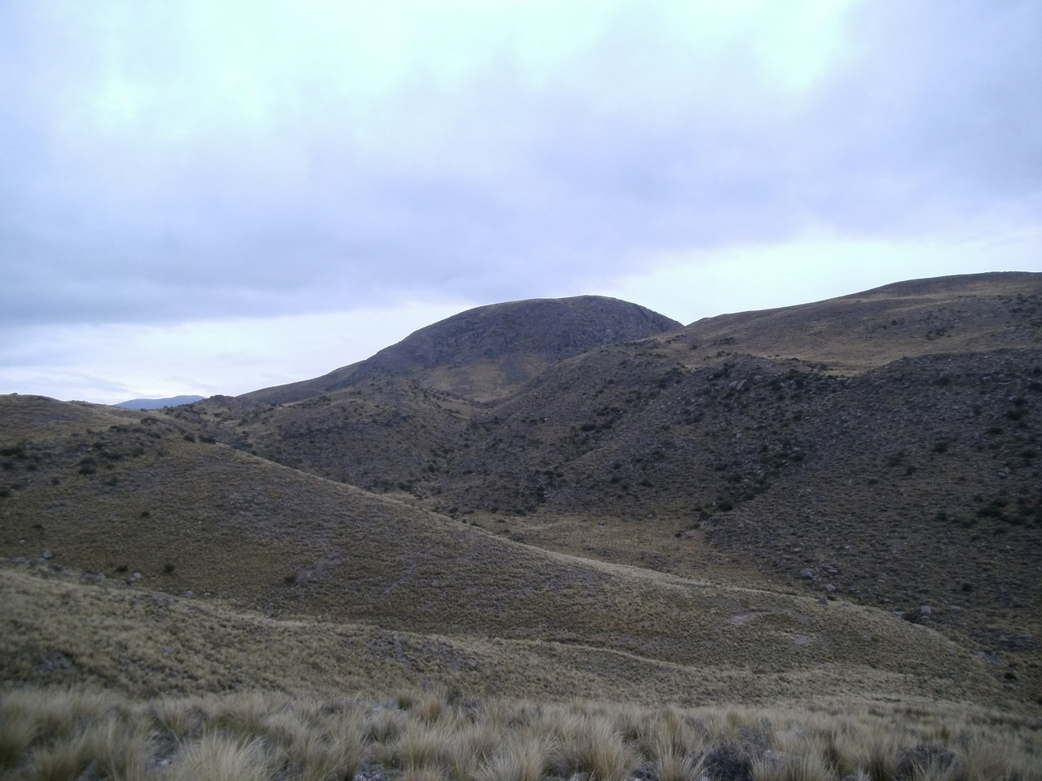

Corporación
Yalaminetet
Tabla de contenido

1 INTRODUCCION 3
2 INFORMACION GENERAL 3
2.1 NOMBRE DEL PROYECTO 3
2.2 NOMBRE Y ACREDITACIÓN DEL/LOS REPRESENTANTE/S LEGAL/ES 3
2.3 ACTIVIDAD PRINCIPAL DE LA EMPRESA/ORGANISMO 4
2.4 NOMBRE DEL RESPONSABLE TÉCNICO DE LA ACTUALIZACIÓN DEL E.I.A. 4
3 DESCRIPCION GENERAL DEL AMBIENTE 4
3.1 UBICACIÓN GEOGRÁFICA 4
3.2 SUPERFICIE A UTILIZAR 5
3.3 CLIMA. CALIDAD DEL AIRE 5
3.4 PRINCIPALES UNIDADES GEOMORFOLÓGICAS 6
3.5 CUERPOS DE AGUA EN EL ÁREA DE EXPLORACIÓN 6
3.6 USO ACTUAL DEL AGUA EN EL ÁREA DE EXPLORACIÓN 8
3.7 PRINCIPALES UNIDADES DE SUELO EN EL ÁREA DE EXPLORACIÓN 8
3.8 USO ACTUAL DEL SUELO EN EL ÁREA DE TRABAJO 9
3.9 FAUNA Y FLORA. LISTADO DE ESPECIES AMENAZADAS EN EL ÁREA DE EXPLORACIÓN 10
3.9.1 Flora y vegetación: 10
3.9.2 Fauna y especies amenazadas 11
3.10 IDENTIFICACIÓN DE ÁREAS PROTEGIDAS 11
3.11 CENTROS POBLACIONALES MÁS CERCANOS. DISTANCIA. POBLACIÓN 13
3.12 CENTRO MÉDICO MÁS CERCANO AL ÁREA DE EXPLORACIÓN 14
3.13 PATRIMONIO HISTÓRICO Y ARQUEOLÓGICO 14
4 DESCRIPCIÓN DE LOS TRABAJOS A REALIZAR 15
4.1 OBJETO DE LA EXPLORACIÓN 15
4.2 ACCESOS AL SITIO 15
4.3 TRABAJOS A DESARROLLAR 16
4.3.1 Actividades de exploración 16
4.3.2 Actividades a desarrollar con el objeto de ampliar los estudios y trabajos necesarios para actualizar la factibilidad del Proyecto Seti. 16
4.4 CAMPAMENTOS E INSTALACIONES ACCESORIAS 18
4.4.1 Campamento Akenatón 18
4.4.2 Garita de seguridad 18
4.5 PERSONAL. NÚMERO DE PERSONAS 18
4.6 AGUA. FUENTE. CALIDAD Y CONSUMO 19
4.7 ENERGÍAS. TIPO. CONSUMO 19
4.7.1 Campamento 19
4.7.2 Sistema de Comunicaciones 19
4.8 GENERACIÓN DE EMISIONES Y RESIDUOS 20
5 DESCRIPCIÓN DE LOS IMPACTOS AMBIENTALES 21
5.1 LISTADO DE ACCIONES 21
5.2 BREVE DESCRIPCIÓN DEL IMPACTO SOBRE LA GEOMORFOLOGÍA, EL AIRE, LAS AGUAS, EL SUELO, LA FLORA Y LA FAUNA Y EL ÁMBITO SOCIOCULTURAL, SI CORRESPONDIERE 21
5.2.1 Descripción del Impacto sobre la Calidad de Aire 22
5.2.2 Descripción del Impacto sobre Aguas Superficiales y Subterráneas 22
5.2.3 Descripción del Impacto sobre el Suelo 22
5.2.4 Descripción del Impacto sobre la Flora y la Vegetación 23
5.2.5 Descripción del Impacto sobre la Fauna 23
5.2.6 Descripción del Impacto sobre la Geomorfología 23
5.2.7 Descripción del Impacto sobre el Paisaje 23
5.2.8 Descripción del Impacto sobre el Ámbito Sociocultural 24
5.2.9 Descripción del Impacto sobre el Ámbito Económico 24
6 MEDIDAS DE PROTECCIÓN AMBIENTAL 24
6.1 MEDIDAS DE PREVENCIÓN Y/O MITIGACIÓN DEL IMPACTO SOBRE LA GEOMORFOLOGÍA, EL AIRE, LAS AGUAS, EL SUELO, LA FLORA Y LA FAUNA Y EL ÁMBITO SOCIOCULTURAL 24
6.1.1 Medidas de prevención y/o mitigación del Impacto sobre el aire 24
6.1.2 Medidas de prevención y/o mitigación del Impacto sobre las aguas 25
6.1.3 Medidas de prevención y/o mitigación del Impacto sobre el Suelo 25
6.1.4 Medidas de prevención y/o mitigación del Impacto sobre la Flora y la Vegetación 25
6.1.5 Medidas de prevención y/o mitigación del Impacto sobre la Fauna 26
6.1.6 Medidas de prevención y/o mitigación del Impacto sobre la geomorfología y el paisaje: 26
6.1.7 Medidas de prevención y/o mitigación del Impacto sobre el ámbito socio cultural: 27

INTRODUCCION

De acuerdo a el Código de Minería de la Nación, Título 13 Sección 2, incorporado por la Ley Nº 24.585 de Protección Ambiental para la Actividad Minera, reglamentada por el Decreto Provincial N° 1426/96, se presentó el dia 20 de agosto de 2018 el Estudio de Impacto Ambiental (EIA) de la etapa de exploración del proyecto denominado “Proyecto Seti”, a la Autoridad de Aplicación de la Provincia de San Juan.

INFORMACION GENERAL

NOMBRE DEL PROYECTO

El proyecto se denomina “Proyecto Seti” y consta de los siguientes derechos mineros:
-Exp. Nº 223.323-S-44.
-Exp. Nº 223.341-S-44.
-Exp. Nº 223.772-F-90.
-Exp. Nº 228.594-S-43.
-Exp. Nº 238.440-P-41.
-Exp. Nº 445.823-P-54.
-Exp. Nº 226.163-S-23.
-Exp. Nº 120.657-B-30.
-Exp. 2463.2783-S-34.
-Exp. 6325.7839-B-12.
-Exp. 182.733-I-99.
-Exp. 2136.784-E-21.
-Exp. 1721.8718-E-22.
-Exp. 928.233-S-34.

NOMBRE Y ACREDITACIÓN DEL/LOS REPRESENTANTE/S LEGAL/ES

La empresa a que está a cargo de llevar a cabo el proyecto de exploración es Corporación Yalaminetet, cuyo Presidente es el Sr. Tomas R. Bustos Herrera.
Apoderado legal: Walter Andrada. Poder inscripto en la Dirección de Minería al Folio 25 Nº 25 del Registro de Poderes año 2018.

ACTIVIDAD PRINCIPAL DE LA EMPRESA/ORGANISMO

La actividad principal de la Corporación Yalaminetet se centra en labores de prospección, exploración y explotación minera de yacimientos.

NOMBRE DEL RESPONSABLE TÉCNICO DE LA ACTUALIZACIÓN DEL E.I.A.

El responsable técnico del estudio de impacto ambiental del denominado “Proyecto Seti” de la etapa de exploración es
A su vez, el representante técnico es el Geólogo Villarruel Yair, matricula profesional 2491 del Consejo Superior Profesional de Geología, Argentina.

DESCRIPCION GENERAL DEL AMBIENTE

En este informe se presenta información obtenida tanto en estudios ambientales realizados en el área de exploración del proyecto, así como también mediante la utilización de bibliografía existente, estudios realizados por organismos externos al proyecto, estudios gubernamentales e informantes conocedores del área de influencia, entre otros.

UBICACIÓN GEOGRÁFICA

El área de exploración del “Proyecto Seti” se encuentra ubicado en la Pre-cordillera, departamento Jáchal, provincia de San Juan de la República Argentina, cerca del límite con la provincia de La Rioja, a una altura de 3000 msnm. Se encuentra en las coordenadas 29° 50’ 37.44” Sur y 68° 35’ 39.95” Oeste. El Área de exploración del proyecto (Ver Fig.1) forma parte de los cerros Áspero, Potrerillo, y otros cuerpos rocosos de las inmediaciones.

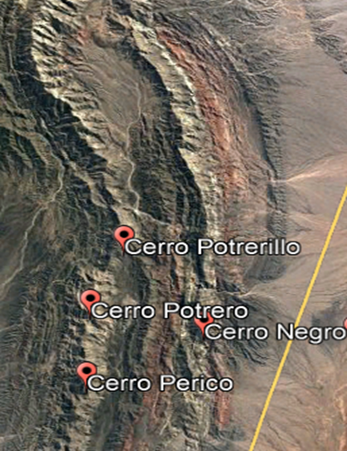
Figura 1 – Área de exploración del Proyecto Seti

Los caminos de acceso al proyecto se extienden desde el pueblo de Huaco hasta el proyecto, ascendiendo desde los 975 msnm hasta los 3000 msnm.

SUPERFICIE A UTILIZAR

Las actividades se realizan en el área de exploración del “Proyecto Seti”, la cual comprende todas las superficies concedidas por la autoridad minera de la provincia de San Juan. La superficie total que fue concedida es de 14.820 Has, de las cuales se ven afectadas en la actualidad 923 Has.

CLIMA. CALIDAD DEL AIRE

Se distinguen 1 clima principal a lo largo de toda la extensión del proyecto, variando según la altura de la zona. El clima que se presenta es mayormente seco y está despejado de nubes a lo largo de la gran mayoría del año. Se realizaron estudios a 3.000 msnm y se registro que durante el transcurso del año, la temperatura generalmente varía de 1 °C a 31 °C y rara vez baja a menos de -3 °C o sube a más de 35 °C. Se registro también que las precipitaciones son muy escasas, no hay presencia de cuerpos glaciares y tampoco hay presencia de nieve.
En cuanto a la calidad del aire, la Mina Gualcamayo se encuentra en la vecindad por lo que ellos son los más grandes emisores de la zona, también está el pueblo de San José de Jáchal, quienes actúan como emisores en mucha menor medida.

PRINCIPALES UNIDADES GEOMORFOLÓGICAS

Existen unas cuantas estructuras geomorfológicas englobadas en el área de efecto del proyecto, los cuales incluyen los Cerros Áspero, Yanso y Cerro Potrerillos. Podría llegar a ser utilizado si fuera necesario por el proyecto los Cerros Potrero, Negro y Perico, aunque este aun no esté claro. Existen algunos cordones montañosos cercanos a estas estructuras, pero por lo general son de menor altura. El Cerro Áspero se encuentra a 2239 msnm y el Cerro Potrerillo se encuentra a 3350 msnm.
El área donde se encontró el posible yacimiento es la parte más central del área de exploración, compuesto por areniscas. Rodeando la zona de exploración se encuentran diversas formaciones de roca caliza de edad paleozoica. En Huaco en general se pueden observar estratos relativamente recientes, habiendo terreno pleistocenico a terciario en el este, y luego terreno carbonífero permiano y triásico.

CUERPOS DE AGUA EN EL ÁREA DE EXPLORACIÓN

Calidad de las Aguas Superficiales.
Los cuerpos de agua superficial que se verán afectados por la exploración y explotación del proyecto Seti son los siguientes:

-Rio Huaco
-Rio Jáchal
-Rio Los Patos

A continuación, se presentará información relevante acerca de las características principales de estos ríos, así como información de algunos análisis que se realizaron en cada uno de ellos.

Rio Huaco:
Nace a partir del Embalse Cauquenes, cuyo río tributario es el río de las Carretas. De su naciente, el Huaco discurre hacia el este, donde baña un espacio caracterizado por su rica entidad florística y faunística (La Ciénaga), luego discurre por un cañón, donde recibe afluentes con una importante cantidad de azufre. A continuación, sus aguas ingresan al Valle de Huaco, donde es sistematizado, a partir de un dique frontal derivador, donde nace una red de canales de riego que permiten el desarrollo agrícola, en el nombrado valle. Por último, el río adquiere una dirección sureste donde finaliza su curso desembocando en el Río Bermejo
El río Huaco se alimenta primariamente por el regulamiento del caudal a partir del Embalse Cauquenes, el cual le permite un curso permanente de agua todo el año.
El Rio Huaco tiene una longitud aproximada de 69 kmy un caudal medio de 9 m³/s.
Se realizó un muestreo (Coordenadas: 51° 44’ 18.20”), cuyos resultados mostraban que, tal y como se describe arriba, el Rio Huaco posee cantidades especialmente altas de azufre, las cuales llegaron a ser entre hasta 0,45 g/L, así como también concentraciones considerables de diversos metales y minerales como el litio, hierro, magnesio, carbono, y aluminio. El límite permitido de azufre en el agua potable es de 0,25 g/l.

Rio Jáchal:
De su naciente, el Jáchal discurre hacia el sur durante unos 75 km, por un cañón en la Pre-cordillera, en la Cuesta del Viento. Gira al este hacia la ciudad de San José de Jáchal, yendo por 40 km a lo largo de un profundo cañón. Pasado Jáchal, el río va hacia el sur por 40 km, y luego toma el rumbo noreste-sudeste, pasando por las localidades de Tucunuco y Mogna. Sigue 100 km y desemboca en el río Desaguadero superior, conocido ahí como Bermejo.
El Río Jáchal es la más importante fuente natural de agua para usos doméstico, agrícola e industrial en el Valle de Jáchal, pero su calidad no es buena en condiciones normales, debido a la alta mineralización, especialmente salinidad y contenido de boro: en concentraciones de 2,8 ppm, cuando la concentración limite es de 0,7 ppm. Esto producido a los proyectos mineros que se encontraban en las cercanías del rio. Barrick, empresa minera ocupada de la mina Veladero, admitió de un derrame de 224.000 litros de solución cianurada.
Los análisis que propiamente se realizaron con muestras del Rio Jáchal arrojaron resultados muy similares, mostrando una concentración de boro ligeramente superior a lo que se indica en bibliografía existente, ya que se obtuvo como resultado de 2,93 ppm (Muestra – Coordenadas: 54° 31’ 22.94” Oeste)
También se obtuvo las concentraciones de cloruros en 740 mg/l (límite máximo aceptado: 400 mg/l), sulfatos en 540 mg/l (límite máximo aceptado: 350 mg/l) y arsénico en 0,069 mg/l (límite máximo aceptado: 0,05 mg/l).
La cuenca del río Jáchal se localiza en el sector centro-norte de la provincia de San Juan; traspasa el límite interprovincial y abarca sectores menores del noroeste de La Rioja y del sur de Catamarca.

Rio los Patos
Sus aguas provienen del deshielo de la cordillera de los Andes, teniendo como afluentes al río De los Patos Sur y el río Blanco. Discurre en dirección sur-norte al pie de la cordillera y precordillera. En la zona del valle existe un pueblo llamado Villa de Calingasta. Posee un caudal de 49 m³/s y, junto al río Castaño, es el principal afluente del río San Juan. Posee un total de 190 km de longitud.
Su geografía es de un ancho valle, con aguas medio rápidas y lentas con abundantes brazos e islas. Tiene un ancho medio de unos 40 m.
La única región de América del Sur donde los climas continentales del tipo D están presentes es en el Valle de los Patos Superior, única zona del hemisferio sur con un clima continental propiamente dicho, con características de verano suave e invierno frío (Dsb), de acuerdo con la clasificación climática de Köppen.
El agua del rio tiene concentraciones de metales relativamente bajas, dado que es agua de deshielo. A partir de la muestra de este rio (Coordenadas: 49° 27’ 25.03”), se obtuvieron resultados que incluían una concentración de sulfuros de 57 mg/L, magnesio en 15 mg/L, sodio en 180 mg/L, nitrato en 11,8 mg/L y amonio en 2,5 mg/L. El pH se mantiene a un constante valor de 7,7.

Aguas superficiales – Principales conclusiones:

- El agua del Rio Jáchal es la que demuestra la peor calidad de los 3 ríos que se analizaron, excediendo los limites guía para el consumo humano. Esto ocurre con el boro, mercurio, plomo, manganeso, aluminio y níquel, llegando a exceder los límites establecidos hasta un 1400% en ciertos casos.

- Las concentraciones máximas de magnesio, boro, cloruros que posee el Rio Jáchal también son demasiado altas para el consumo de ganado.

- Debido principalmente a sus concentraciones de azufre, el agua del Rio Huaco no posee una buena calidad, aunque siga siendo mejor que la del Rio Jáchal. Estas aguas no son seguras para el consumo humano, aunque si están en condiciones aceptables para el consumo de ganado. También, el azufre puede resultar beneficioso para el riego de cultivos.

- El Rio los Patos posee de lejos el agua de mejor calidad, dado que la gran mayoría de sus parámetros son aceptables.

USO ACTUAL DEL AGUA EN EL ÁREA DE EXPLORACIÓN

Por uso actual de las aguas se entiende las actividades humanas y los procesos naturales que se desarrollan en los cuerpos de agua del área, independientemente de las características físicas, químicas y biológicas que ellos posean. Estos usos se dicen a continuación, por cada rio:
-Rio Huaco: Vida silvestre y bebida de ganado.
-Rio Jáchal: Vida silvestre y bebida de ganado.
-Rio los Patos: Vida silvestre y acuática, bebida de ganado y consumo humano.

PRINCIPALES UNIDADES DE SUELO EN EL ÁREA DE EXPLORACIÓN

El área de exploración del Proyecto Seti engloba las estructuras Cerro Áspero, Yanso y Cerro Potrerillos, ubicado en la pre-cordillera y, al mismo tiempo, se encuentra muy cerca del macizo rocoso denominado como “Sierra la Batea”, ubicada en 29° 49' 0" Sur y 68° 34' 0” Oeste. La gran mayoría del territorio está compuesta por calizas y areniscas, al igual que el área de exploración del proyecto.
Existen numerosos factores que impiden el desarrollo de suelos con aptitud agrícola o forestal, entre ellos:
-Altitud media de 3000 msnm.
-Clima seco y árido
-Altos índices de relieve y rocosidad.
-Escasos recursos hídricos.

Todos estos factores contribuyen a que el desarrollo de suelos fértiles sea casi nulo. La gran mayoría de los suelos en la sierra están son de finas capas de material arenoso, con falta de humedad y materia orgánica.
Además de eso, el relieve presente en el área de exploración imposibilita el desarrollo de suelos de tamaño considerable, dado que la mayoría del terreno posee cierto grado de inclinación y hay muy pocas zonas sufrientemente planas y extensas para que se acumulen sedimentos y demás componentes de los suelos.
Un suelo se considera de clase VIII, es decir, no apto para explotación agrícola, cuando los suelos presentes son tierras montañosas de topografía muy abrupta; suelos generalmente pedregosos y rocosos, y tierras planas de drenaje muy pobre. Son suelos arcillosos, con superficies de empozamiento de agua casi permanente.
Los suelos que se encuentran en el área de exploración del Proyecto Seti corresponden a este criterio, por lo que no son óptimos, ni viables, para su aprovechamiento agrícola.

USO ACTUAL DEL SUELO EN EL ÁREA DE TRABAJO

Todo el territorio que comprende el área de exploración del Proyecto Seti es propiedad de la Corporación Yalaminetet. Las actividades realizadas están más que nada centradas en la exploración del yacimiento o yacimientos en el área, además del desarrollo de caminos y el estudio de impacto ambiental, porque lo que los campamentos no necesitan expansiones o desarrollo actualmente.
En la cercanía del área de exploración, se están llevando a cabo proyectos de prospección y exploración minera por otras empresas. Aun así, se encuentran a una considerable distancia, por lo que no debería haber problemáticas.
Dejando la actividad minera de lado, la única otra actividad humana que se realiza en el área de exploración son las personas que a veces pueden encontrarse subiendo el cerro, ya sea por turismo o ejercicio. Estos casos son pocos y ocasionales debido a que el área de exploración no es un sitio turístico importante ni llamativo.

FAUNA Y FLORA. LISTADO DE ESPECIES AMENAZADAS EN EL ÁREA DE EXPLORACIÓN

Flora y vegetación:

En San Juan, según los dominios y áreas mencionadas, se encuentran formaciones arbóreas como algarrobo y chañar; arbustivas como jarilla, chilca, alpataco y retamo; palustre como el junco y la totora o herbáceas como el junquillo.
En la región alto andina que comprende las montañas andinas y precordilleranas como las de La Punilla y El Total, así como las partes altas de las Sierras Pampeanas, como Pi de Palo; entre los 2.300 y los 5.000 metros sobre el nivel del mar, el suelo es pedregoso y el clima es frío y seco. Tales condiciones solo permiten el desarrollo de una vegetación variada pero pobre.
En el área de exploración del proyecto Seti poseen unas similares condiciones al resto de San Juan. Todas las áreas son a una elevada altura, y los suelos que se forman apenas y son capaces de desarollar algún tipo de vegetación.
En esas zonas se encuentran plantas achaparradas, espinosas y de escasa o nula foliación. Es una formación vegetal propia de la estepa arbustiva, con intercalado de hierbas, cactáceas, musgos y líquenes que adoptan forma de alfombra.

Las especies más comunes como el coirón, pasto, vicuña, cuerno, ademia, juncáceas y gramíneas.
También hay presencia de chachacoma, ajenjo, tomillo, pastos punzantes y gran variedad de cactus que, en época de floración le confieren una singular belleza al paisaje.
Las hojas son poco desarrolladas y están cubiertas por una gruesa capa de resina para evitar la salida de agua. Otras especies como los cactus almacenan agua en sus carnosos tejidos que están protegidos por una gruesa epidermis y cubierta de resina.

Especies amenazadas:

La gran de mayoría de las especies vegetales en la zona no se encuentran en peligro de extinguirse o desaparecer. Sin embargo, la Chica –Ramorinoa girolae, científicamente hablando- está en serio peligro de extinción.
Además de la Ramorina girolae, existen algunas otras especies que se encuentran en un estado preocupante, pero no tan severo como la ya mencionada. Chuquiraga echegarayi, Viola exsul, Viola roigii y Atriplex sorianoi son cuatro especies que figuran en la categoría ‘Casi amenazada’ (NT) de la Lista Roja. Las tres primeras se dan exclusivamente dentro de la geografía sanjuanina.

Fauna y especies amenazadas

En el área de exploración, en base a nuestros estudios, los animales más comunes son roedores y ungulados como el murciélago, quirquincho, piche, taco, pichiciego, zorro gris y colorado, chinchilla, vizcacha, cui y tucutuco. El cóndor andino, el puma y el guanaco son tal vez los íconos de la rica fauna autóctona de San Juan, que a lo largo de una prolongada evolución ha conseguido adaptarse a un marco natural muy variado, producto de la diversidad del relieve y el clima árido. También, en ciertas localizaciones montañosas o llanas, habitan pumas.
Por debajo de los 2.000 metros se puede encontrar el piuquén y cercanías de los ríos andinos tiene su residencia la nutria y 3 especies de camélidos (la llama, la vicuña y el guanaco).
Entre las aves, en estos parajes alcanzan su mayor tamaño el cuervo, halcón, aguilucho, gavilán, gallareta, gallinetita, ñandú petiso y carancho. Los reptiles también esta presentes, y predominan los saurios como largatijas, serpientes de coral, falso coral, culebras, falsa yarará.
En cuanto a los arácnidos presentes, la tarántula o araña pollito y escorpiones y los invertebrados destacan diversos ejemplares de escarabajos, avispas y hormigas.

Especies amenazadas:

Los chinchillones son la principal especie en peligro de extinción que se puede encontrar en el área de exploración. Cuando se habla de mamíferos en peligro, La Mara es una especie relevante.
También, diversas aves como el águila coronada (Buteogallus coronatus), el Chorlito de vincha (Phegornis mitchellii), el Cardenal amarillo (Gubernatrix cristata) y el Cóndor andino (Vultur gryphus) también se encuentran en peligro de extinción.

Biota acuática

Debido a las concentraciones de azufre y metales en los Ríos Huaco y Jáchal, la diversidad acuática es bastante reducida, ya que las pocas especies capacees de adaptarse a esas condiciones solo se componen de algunos anfibios y una cantidad limitada de peces. Más allá de esos 2 ríos, los peces presentes en el Rio los Patos tampoco son demasiados, esto debido a la turbiedad de las aguas abajo.
Aun así, existen diversas especies en lagunas y arroyos que están relacionados a los ríos que se verían afectados por el proyecto, siendo el pejerrey, truchas, criolla, arco iris y salmonada; carpa, bagre blanco y amarillo y pequeños cangrejos de ríos los principales ejemplares.

IDENTIFICACIÓN DE ÁREAS PROTEGIDAS

Existen 2 áreas protegidas que se encuentran más cerca del área de exploración del Proyecto Seti, estas siendo la denominada “Parque provincial Ischigualasto” (Fig. 4), el área protegida “La Ciénaga” (Fig. 2) y el denominado “Parque nacional Talampaya” (Fig. 3). Los ríos que se podrían ver afectados por la explotación se conectan con ambas zonas protegidas.
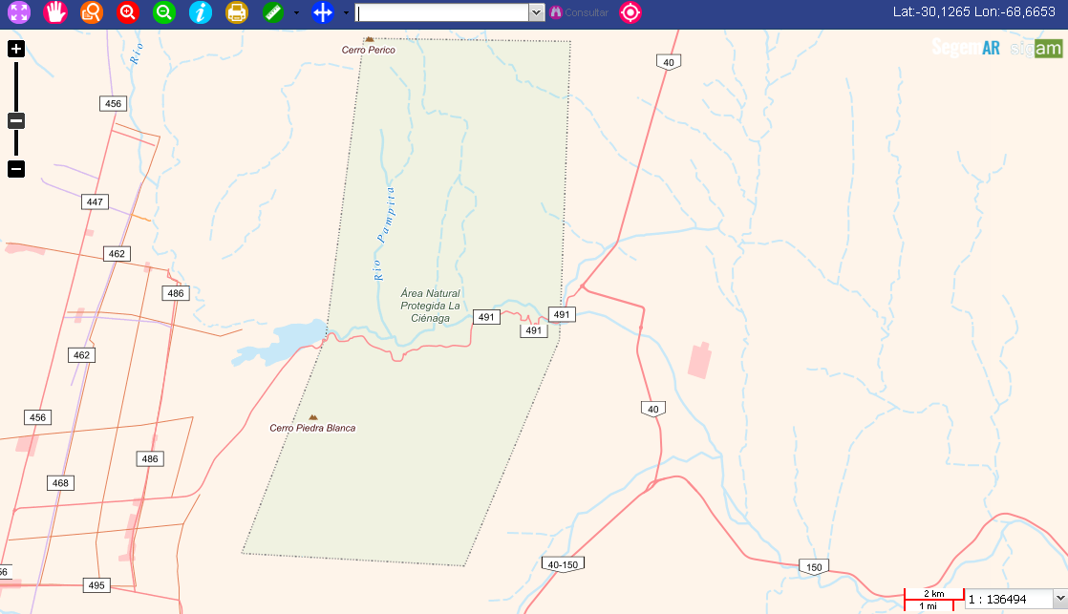
Figura 2 – Área protegida “La Ciénaga”
El Parque nacional Talampaya se encuentra a un poco menos de 100 km del área de proyecto, mientras que La Ciénaga está a una distancia mucho menor de aproximadamente 35 km. El parque provincial Ischigualasto, por su parte, se encuentra a más de 130 km.

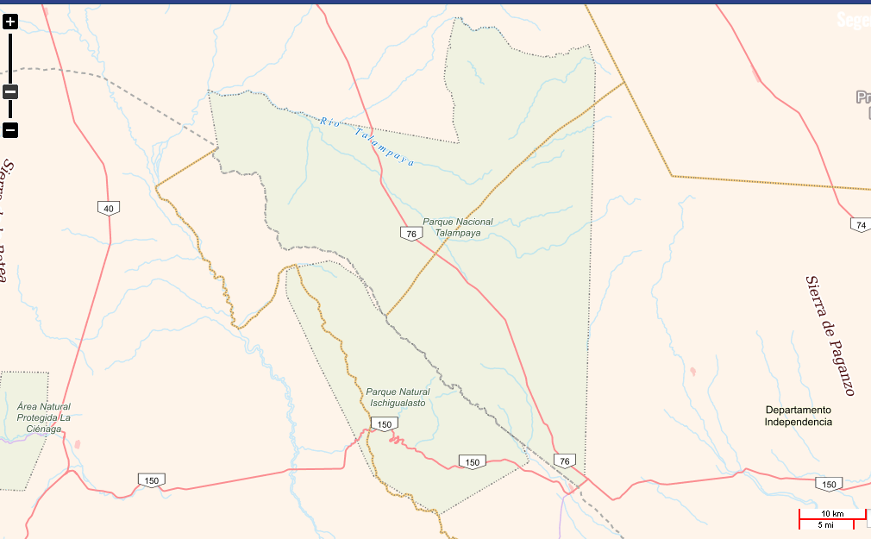
Figura 3 – Parque Nacional Talampaya.

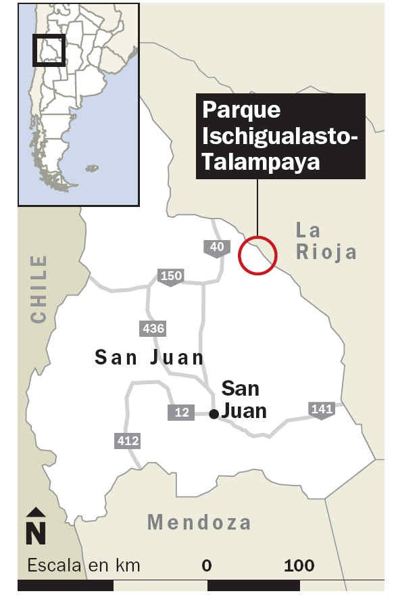
Figura 4 – Ubicación general Ischigualasto-Talampaya.

Las áreas protegidas mencionadas se encuentran fuera del “Área de exploración del Proyecto Seti”.

CENTROS POBLACIONALES MÁS CERCANOS. DISTANCIA. POBLACIÓN

Las zonas pobladas más cercanas a el “Área de exploración del Proyecto Seti” son las localidades Jachalleras de Huaco (Fig. 5), encontrándose a 55 km de distancia, y la Cuidad capital de Jachal (Fig. 6), la cual se encuentra mas lejos, a 77 km del área de exploración.
Huaco es una localidad ubicada en el Departamento Jáchal, en el centro norte de la Provincia de San Juan, Argentina, a 190 km de la ciudad de San Juan, y posee una población total de 975 habitantes.
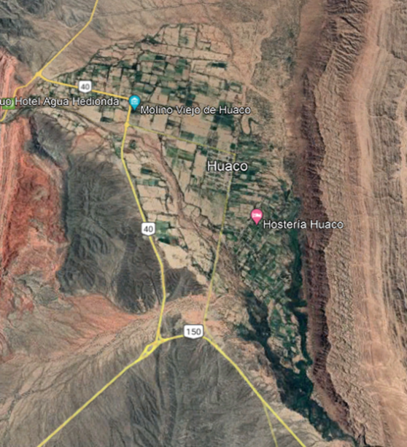
Figura 5 – Huaco

Mientras tanto, La ciudad de San José de Jáchal está ubicada en el centro norte de la provincia de San Juan, en el centro oeste del oasis agrícola del valle de Jáchal, en la margen derecha del río Jáchal, al norte de la ciudad de San Juan. Posee una población total de 10,993 habitantes.
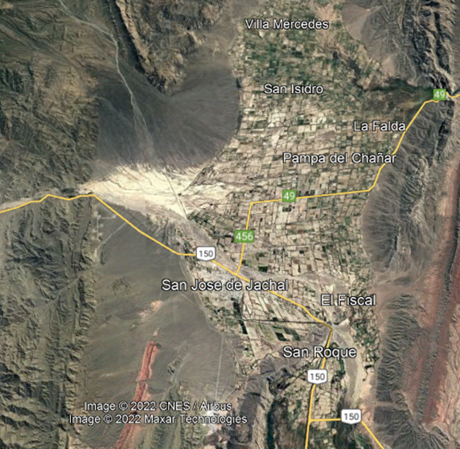
Figura 6 – San José de Jáchal

CENTRO MÉDICO MÁS CERCANO AL ÁREA DE EXPLORACIÓN

El centro médico más cercano al área de exploración es el Hospital Buenaventura Luna, ubicado en Huaco, por lo que se encuentra a 55 km del área de exploración.

PATRIMONIO HISTÓRICO Y ARQUEOLÓGICO

En la zona de exploración se encontraron pequeñas pistas de la pasada de varios pueblos orginarios por el terreno montañosos, incluyendo a los Capayanes, los Diaguitas, los Huarpes y los Yacampi. Todos estos pueblos y sus tradiciones se encuentran arraigadas a la cultura de Jachal
Los capayanes fueron un pueblo indígena actualmente extinto que habitó en una parte del noroeste argentino, el extremo norte de Cuyo, y el extremo noroeste de la región de las Sierras Pampeanas, es decir en la parte de intersección de conjuntos de tres de macrorregiones del territorio de Argentina.
Su ámbito geográfico estaba en parte de las provincias de La Rioja, Catamarca, San Juan, desde la zona montañosa comprendida entre el límite de La Rioja con Catamarca sobre el río Colorado y las cercanías del río Jáchal-Zanjón, en San Juan, abarcando la cordillera de los Andes, al oeste, hasta los cordones del Velasco, donde se mezclaban con los diaguitas. Ocuparon los fértiles valles de Famatina, Sanagasta, Yacampis, Guandacol y Jáchal. Tenían como vecinos, al norte a los diaguitas y al sur a los huarpes.
Por otro lado, Diaguita es el exónimo impuesto por los incas y divulgado luego por los conquistadores españoles para un conjunto de pueblos independientes que hablaban un idioma común, el cacán. Se ubicaban en el actual noroeste de Argentina —en especial en los valles Calchaquíes— y en el Norte Chico de Chile.
A partir de 850, se da el desarrollo arqueológico de la cultura santamariana que se caracterizó por su gran riqueza, por sus poblados organizados, por el uso de metales y la alfarería. Pequeños rastros de estas artesanías fueron hallados en algunos lugares con alturas menores a 1500 msnm, fuera del área de exploración.
También se pudieron encontrar estructuras complejas de roca, de las cuales se asume pudieron ser utilizadas como refugios temporales a las lluvias. Estas estructuras se encontraron principalmente cerca de los ríos.

DESCRIPCIÓN DE LOS TRABAJOS A REALIZAR

OBJETO DE LA EXPLORACIÓN

Las actividades de exploración del proyecto Seti se iniciaron en 2016, y se extendieron lo largo del tiempo y a lo largo de los demás derechos mineros de Corporación Yalaminetet.
Las actividades realizadas en 2016, 2017 y el presente año tienen como objetivo la realización de actividades de prospección y exploración, aportar a los estudios ambientales base de la zona y, por último, el actualizar la factibilidad del proyecto.

ACCESOS AL SITIO

El proyecto utilizará como caminos de acceso primeramente la RN 40. Posteriormente se realizara la creación de caminos privados con el fin de adentrarnos dentro del área a utilizar en el Cerro Potrerillo.
A 25 km de la entrada desde RN 40, se encuentra la garita de seguridad, y de ahí en adelante existen 2 caminos privados. El primer camino, denominado “Camino espinoso”, era en principio el primer camino que se construyó, y tenía como fin ser el acceso principal a la mina. Pero, desgraciadamente, la construcción del mismo tuvo complicaciones debido a relieves empinados que no se habían tomado en cuenta a la hora de planificación.
Después del incidente antes descrito, se empezó con la construcción del segundo camino, denominado “Camino áspero”. En este caso, el desarrollo del mismo se dio sin mayores complicaciones, y este es el camino de acceso utilizado en la actualidad.
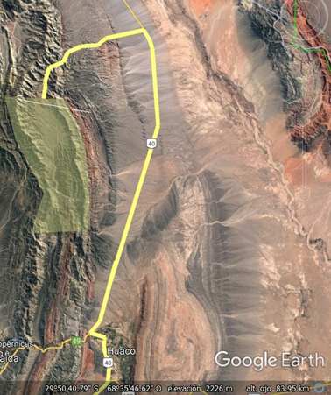
Figura 7 – Camino de acceso “Áspero”

El viaje de accenso a el área de exploración es de aproximadamente 1:30 horas, y el tramo completo del camino a partir de la ruta 40 son aproximadamente 60 km.
Actualmente, se está iniciando la planificacion para la construcción de una segunda vía de acceso la cual se llamará “Camino rayado”.

TRABAJOS A DESARROLLAR

Actividades de exploración

- Mapeo geológico a escala regional y de detalle en las zonas de interés.
- Muestreo geológico regional y de detalle.
- Construcción de nuevos caminos y accesos.
- Mantenimiento del Campamento Akenatón y Facilidades existentes en dicho campamento.

- Mantenimiento de los caminos internos existentes en la zona de exploración.

Actividades a desarrollar con el objeto de ampliar los estudios y trabajos necesarios para actualizar la factibilidad del Proyecto Seti.

Accesos Externos e Internos.

- Mantenimiento y mejoras del camino áspero.
- Apertura, habilitación, mantenimiento y mejoras al próximo camino rayado.
- Apertura, habilitación, mantenimiento y mejoras de los caminos de acceso internos del proyecto en el área de exploración y a las diferentes áreas de perforación.

- Apertura, habilitación, mantenimiento y mejoras de las Plataformas de perforación.
- Apertura, habilitación, mantenimiento y mejoras de los accesos a los lugares de posible ubicación de instalaciones de las facilidades de la mina e infraestructura.

Energía y Transporte de Concentrados

Se continuará con los estudios geotécnicos además del planeamiento de la línea eléctrica, también estudiando cómo se realizará el transporte de concentrados.

Mina (Valle del Pachón)

- Continuación de los estudios de avalanchas y de crio-formas.

- Continuación de los estudios geotécnicos.

- Continuación de estudios de detección radimetrica.

- Continuación del programa hidrogeológico de la mina.

- Continuación de la realización de ensayos de bombeo para analizar la conductividad y permeabilidad del macizo rocoso.

- Continuación de estudios geofísicos.

Definición de Recursos Mineros

Continuación de los programas de detección radiométrica y perforación, con el objetivo de convertir los recursos naturales presentes en recursos mineros, haciendo factible la explotación de dichos recursos por los primeros años de vida de la mina de la mano con la actualización en curso de la factibilidad.

Monitoreo ambiental y continuación de Estudios de Línea Ambiental de Base

Estas actividades de monitoreo y estudios ambientales se realizan en el área de influencia del proyecto, incluyendo ríos, área de exploración, caminos de acceso y la línea eléctrica.

Continuación de la construcción y/o reparación de los aforadores existentes en los ríos Huaco, Jáchal y los Patos.

Continuación de los monitoreos de calidad y aforo de aguas.

Estudios y perforaciones hidrogeológicas en el Cerro Áspero y Cerro Potrerillo.

CAMPAMENTOS E INSTALACIONES ACCESORIAS

Campamento Akenatón

El principal campamento del proyecto, levantado en 2017 para el apoyo logístico de la exploración y prospección. Proporciona actualmente el apoyo logístico para todas las actividades pertinentes del área de exploración.
Está constituido por un edificio principal, un baño privado, baños múltiples, sala de computación, 3 dormitorios, una sala multi-usos. Posee una superficie total de 190 m2. Tiene la capacidad de albergar hasta 170 personas.
Accesorio a todo esto, también hay una enfermería y una planta de tratamiento de aguas residuales y desechos urbanos, junto a un vertedero.

Garita de seguridad

La garita de seguridad ubicada a medio camino del acceso a la mina está equipada con un baño, medios de comunicación por radio y un equipo de escaneo, utilizado para detectar y controlar a todo el que ingresa o sale del proyecto.
En la garita se encuentran, en la mayoría de casos, un equipo de 4 personas los cuales tienen como tarea la regulación y control de lo que entra y sale del Área de exploración del Proyecto Seti.

PERSONAL. NÚMERO DE PERSONAS

En 2016 cuando se dio inicio a los trabajos de prospección, se instalaron grandes carpas para albergar a el personal con el que se contaba en el momento para realizar las labores. Gracias a la eficacia de los estudios y los buenos resultados que arrojaron, muy pronto se remplazaron las carpas al iniciarse la construcción del Campamento Akenatón.
Para la temporada 2020, se cuenta con un total de 90 trabajadores encargados de las tareas de exploración.

AGUA. FUENTE. CALIDAD Y CONSUMO

En el área de exploración del proyecto Seti se utiliza agua para la limpieza de las instalaciones y baños, y la higiene personal. Esta agua utilizada en la limpieza se capta desde pozos subterráneos encontrados en las partes más externas del área de exploración mediante la utilización de cañerías y bombas de vacío, las cuales están a alturas más bajas que el campamento y la zona de mineralización.
El consumo previsto por día y por persona es de 110 litros.
El agua para consumo humano y preparación de alimentos es agua mineral envasada, transportada desde la ciudad de San Juan en recipientes originales de 0,5, 1,2 y 20 litros respectivamente.
El agua para uso minero también será captada de los pozos subterráneos.

ENERGÍAS. TIPO. CONSUMO

Campamento

La energía consumida en los campamentos es totalmente producida por grupos generadores de distintas capacidades. Están ubicados en las partes traseras de los campamentos, para evitar molestias al personal debido al ruido.
El consumo diario de combustible (Gas Oil) de estos generadores suele variar entre 640 y 700 litros/día.
En el futuro se planea mejorar los campamentos para instalar sistemas de cocina eléctricos y reducir aún más el consumo de gas.
Todas las instalaciones se conforman de acuerdo a la normativa vigente en la Provincia de San Juan y las normas IRAM. El gas utilizado se almacenará en recipientes en sectores señalizados, con información referente a el momento de su uso y almacenaje.

Sistema de Comunicaciones

El campamento Akenatón, la garita de seguridad y las oficinas de Yalaminetet en San Juan poseen sistemas de comunicación telefónica, conexión a internet y conexiones de radio. El objetivo de esto es llegar a tener la comunicación más rápida posible para maximizar la eficacia de las labores de exploración, además de una mejor seguridad para el personal.

GENERACIÓN DE EMISIONES Y RESIDUOS

Emisiones:
- Emisiones producidas por vehículos de transporte (Personal y carga).
- Maquinaria.
- Generadores eléctricos.
- Equipos de perforación.

Efluentes:
- Fluidos de perforación.
- Descargas cloacales, de limpieza y cocina.

Residuos Sólidos:

-Residuos Sólidos Industriales:
- Residuos Ordinarios (No Peligrosos): Maderas, recipientes vacíos, papeles, cartones, plásticos, latas, etc. no contaminados.

- Residuos Especiales (Peligrosos): Baterías, envases vacíos de hidrocarburos, trapos y estopas empleados en el mantenimiento de los equipos, filtros usados y chatarra.

-Residuos Sólidos Domésticos:
- Reciclables: Papeles, plásticos y vidrio.
- Orgánicos: Restos de alimentos.
- Peligrosos: Baterías, Residuos Sólidos de Enfermería.
- Residuos no patogénicos
- Residuos patogénicos: (algodón, gasas, apósitos, guantes usados)

Residuos Líquidos
- Residuos Líquidos Peligrosos: Aceites y lubricantes usados.

DESCRIPCIÓN DE LOS IMPACTOS AMBIENTALES

Para que se pueda llevar a cabo la explotación de los minerales que se hayan en los yacimientos minerales del proyecto, es necesario la realización de todas las actividades de exploración y futura explotación, y estas actividades no son inocuas para el ambiente. La gran mayoría de las labores mineras impactan al ambiente a mayor o menor escala.
En esta sección del informe se mencionarán y listarán las ASPI (Accione susceptible a provocar un impacto) que se producirán a partir de la continuación del proyecto.
El término impacto ambiental se refiere a alteraciones (positivas o negativas) por intervenciones o acciones externas a un ecosistema, que pueden provocar perturbaciones o alteraciones en los elementos o componentes integrantes del ambiente

LISTADO DE ACCIONES

En base a las labores que se realizan en el área de exploración del proyecto y según el criterio de los profesionales encargados de la EIA, se confecciono el siguiente listado de actividades de la etapa de exploración que podrían generar un impacto significativo en el ambiente:

- Mantenimiento y operación de campamentos.

- Apertura, habilitación y mantenimiento de los caminos de acceso al sitio del proyecto y de caminos internos existentes y a construir.

- Habilitación y construcción de plataformas de perforación.
- Intensificación de las tareas de perforación.
- Ejecución de perfiles geotécnicos.
- Aumento de sección y profundización de túnel.

- Movimientos de maquinarias y vehículos.

BREVE DESCRIPCIÓN DEL IMPACTO SOBRE LA GEOMORFOLOGÍA, EL AIRE, LAS AGUAS, EL SUELO, LA FLORA Y LA FAUNA Y EL ÁMBITO SOCIOCULTURAL, SI CORRESPONDIERE

En esta sección se presentara una descripción de los impactos que se podrían generar a partir de que se lleve a cabo el proyecto, clasificados en función del componente del ambiente que afecten.

Descripción del Impacto sobre la Calidad de Aire

La calidad del aire se verá afectada por diversas razones o fuentes en relación con el proyecto. Principalmente, el mayor impacto que se producirá vendrá de las emisiones de CO y el CO2 provenientes de la quema de combustibles, ya sea por los generadores eléctricos, maquinaria, equipos de perforación, vehículos de transporte u otros elementos complementarios, como la cocina a gas que se encuentra en el campamento.
La calidad del aire también se puede ver afectada por el levantamiento de polvo que se generara. Estos polvos se levantan en variados sectores de la mina, y por diferentes motivos. El movimiento de vehículos, la construcción de estructuras y la perforación son las principales tareas causantes de la emisión de polvo.

Descripción del Impacto sobre Aguas Superficiales y Subterráneas

Las aguas superficiales se verán afectadas por incluso más cosas que el aire. La construcción y habilitación de caminos, construcción de estructuras como plataformas, el transporte o paso de vehículos pueden afectar la calidad del agua por las emisiones de polvo. Esto es porque el polvo puede aumentar la cantidad de material suspendido en el agua.
El consumo de agua de ríos generará un impacto no muy significativo, dado que la mayoría del agua que se utilizará para el manejo del campamento y las actividades mineras será mayoritariamente agua subterránea.
Se prevé que la profundidad de la explotación no alcanzara el nivel freático, por lo que las aguas subterráneas no se verán sujetas a esos impactos. Sin embargo, los pozos subterráneos en el área de exploración si se verán afectados de manera significativa por la necesidad hídrica que tiene el proyecto.
Se estima que los impactos son compatibles con la capacidad de recuperación y auto-regulación de agua de los cursos de agua.

Descripción del Impacto sobre el Suelo

Los suelos del proyecto no presentan las características para poder ser viables de su uso como suelos agrícolas.
Los principales impactos que se producirán en los suelos están obviamente a las perforaciones, construcción de estructuras y la construcción de pits, así como también la creación de túneles y la explotación en sí. Todas estas actividades generan un cambio drástico en los suelos, por lo que estos impactos se consideran muy significativos.
El movimiento de maquinaria y otras tareas relacionadas con los caminos u vehículos no generaran un impacto tan significativo en los suelos. Todos estos solo afectan a a superficie de los suelos, y a las alturas en las que se realizan las actividades, la vegetación es limitada, por lo que el impacto se reduce a una erosión mínima y a la emisión de algo de polvo.

Descripción del Impacto sobre la Flora y la Vegetación

Como se explicó anteriormente, las actividades de exploración que se realizan no representaran un impacto significativo para la vegetación y flora local del área de exploración, debido a los escases de dicha vegetación en las zonas donde se concentran estas actividades.
El principal impacto que sufrirá la flora es el del desbroce que se llevaría a cabo para la construcción de caminos de acceso y caminos internos dentro de la misma, ya que estas actividades se realizan también a alturas más bajas, lugar donde si hay una cantidad de vegetación más importante.

Descripción del Impacto sobre la Fauna

La fauna dela rea de exploración se verá afectada de manera significativa por las actividades del proyecto. La presencia humana es uno de los factores que más afecta a los animales, dado que los mismo se suelen sentir amenazados y forzados a abandonar sus hábitats.
Las actividades como perforaciones, construcción de caminos, construcción de estructuras, transportes y paso de vehículos, afectaran a los animales de manera significativa. El ruido producido hará a los animales huir de sus hábitats, y el empeoramiento en la calidad del aire pueden afectar el bien estar de algunas especies.
Por otro lado, el desbroce de la vegetación no afectará de manera tan significativa, dado que la vegetación eliminada no será tanta como para dejar a los animales herbívoros desabastecidos.

Descripción del Impacto sobre la Geomorfología

Las acciones que generaran un impacto significativo en la geomorfología de la zona son la construcción de caminos, la construcción de plataformas y la construcción de pits y otras estructuras resultantes de la explotación.
El destape de mineral o terreno, la nivelación de terreno y la destrucción de estructuras naturales para la construcción de infraestructura del proyecto afectara la geomorfología del lugar de manera permanente, en la mayoría de casos.

Descripción del Impacto sobre el Paisaje

La construcción de los nuevos caminos de acceso y caminos internos del área de exploración representan un impacto significativo para el paisaje.
Se producirá un impacto sobre el paisaje del área del proyecto producto de las labores relacionadas con el despeje de terreno, perforaciones, movimiento de tierras, presencia de maquinaria y equipamiento, necesarios para la ejecución de las actividades de exploración.
Muchos de los impactos asociados a la explotación del terreno u la destrucción o perforación del mismo constituyen un impacto irreversible y significativo.

Descripción del Impacto sobre el Ámbito Sociocultural

El transporte de equipos, maquinarias, material y personal de y a hacia el área de exploración provocaran ligeras molestias en el pueblo de Huaco, el más cercano al proyecto, más que nada por el aumento de transito que se producirá. Más allá de eso, todo poblado está demasiado lejos como para verse afectado por el ruido de las labores.

Descripción del Impacto sobre el Ámbito Económico

Se generará un impacto positivo relacionado a un impulso económico de la zona gracias a la actividad minera. La creación de puestos de trabajo, más la necesidad de contratación de servicios por la empresa y se incrementara una demanda de bienes y servicios dado que los trabajadores podrán gastar sus sueldos.

MEDIDAS DE PROTECCIÓN AMBIENTAL

MEDIDAS DE PREVENCIÓN Y/O MITIGACIÓN DEL IMPACTO SOBRE LA GEOMORFOLOGÍA, EL AIRE, LAS AGUAS, EL SUELO, LA FLORA Y LA FAUNA Y EL ÁMBITO SOCIOCULTURAL

En esta sección del Informe se exponen las medidas de prevención y/o mitigación que Corporación Yalaminetet implementará con motivo de las actividades de exploración y desarrollo de estudios de factibilidad.

Medidas de prevención y/o mitigación del Impacto sobre el aire

Para mitigar los impactos producidos por las emisiones de gases, polvo y demás, se aplicarán las siguientes medidas:
- Solo se realizará movimientos de suelo cuando sea absolutamente necesario.

- Se adquirirán y contratarán solo equipos con un óptimo sistema de regulación y estado de motor, entre otros, para así minimizar las emisiones.

- Se implementará una estricta rutina de mantenimiento de todos los equipos.

- No se quemará ningún tipo de residuo o material.

Medidas de prevención y/o mitigación del Impacto sobre las aguas

Para mantener los cuerpos de agua en buenas condiciones se adoptarán las siguientes medidas:
- Solo se utilizarán las fuentes dictadas con anterioridad para cada uso.

- Se prohibirá el descargue de tierra o material en cuerpos de agua.

- Se prohibirá el descargue de desechos en cuerpos de agua.

- El transporte y almacenaje de material, insumos y productos se realizará lo más lejos de cuerpos de agua como sea posible.

- Los depósitos de material de cualquier tipo tendrán un piso impermeable.

- Se pondrá énfasis en evitar el escurrido de fluidos a cuerpos o flujos de agua.

- Se continuará con el plan de monitoreo de aguas aprobado por la Autoridad Minera.

- Todos los aditivos de perforación a usar serán biodegradables.

Medidas de prevención y/o mitigación del Impacto sobre el Suelo

Las medidas de prevención asociadas al suelo consisten básicamente en las siguientes:

- Se prohibirá el descargue o vertido de sustancias o materiales contaminantes en la tierra o suelo.

- Solo se realizará movimientos de suelo cuando sea absolutamente necesario.

- Solo se realizará, en lo posible, labores en suelos que no posean mucha vegetación.

- Las perforadoras u otros equipos que puedan contaminar los suelos estarán montados sobre con una capa de membrana impermeable, para proteger los suelos.

- Se seguirá el procedimiento de residuos peligrosos para tratar la tierra contaminada en caso de producirse un derrame accidental de combustible y/o lubricante en el suelo.

Medidas de prevención y/o mitigación del Impacto sobre la Flora y la Vegetación

Se buscará la máxima mitigación de impactos producidos en la flora, mediante las siguientes medidas:

- Solo se realizará, en lo posible, construcción de caminos u infraestructura en lugares que no posean vegetación tan abundante.

- Las especies vegetales no serán extraídas a no ser que resulte estrictamente necesario.

- Se prohibirá el descargue de tierra o material en lugares donde se haya presente vegetación.

Medidas de prevención y/o mitigación del Impacto sobre la Fauna

Las medidas que se tomaran para evitar dañar a los animales son:

- Destruir hábitats, molestar a los animales, cazar y pescar y otras acciones que puedan afectar negativamente a la fauna local serán estrictamente prohibidos.

- Se prohíbe la entrada a la mina con objetos de filo u otros objetos peligrosos.

- Se evitará dentro de lo posible realizar labores demasiado cerca de hábitats conocidos.

- De ser necesario, se planeará y ejecutará la reubicación de animales.

- Se mitigará la emisión de ruido de los equipos. Se buscará adquirir equipos con una menor emisión de ruido.

Medidas de prevención y/o mitigación del Impacto sobre la geomorfología y el paisaje:

- Se realizará movimiento de suelos solo cuando sea estrictamente necesario.

- Se tomarán medidas para evitar derrumbes u erosión de cuerpos rocosos.

- Se sellarán pozos de perforación antes de su abandono.

- Se evitará descargar material en cuerpos de agua o lugares cercanos.

- Las calicatas, luego de estar construidas y mapeadas, se rellenarán con el material extraído en caso de abandono.

Medidas de prevención y/o mitigación del Impacto sobre el ámbito socio cultural:

- En la medida de lo posible, se evitará realizar tareas en sitios con valor arqueológico identificado

- Antes de realizar cualquier obra que afectaría zonas con posible valor arqueológico, se llamara a un profesional para evaluar el siguiente curso de acción.

- Todos los trabajadores tienen prohibido retirar, perturbar o modificar material arqueológico, y tienen la responsabilidad de reportarlo al gerente de operaciones.

- Los sitios arqueológicos que se identifiquen se marcaran con cintas para evitar accidentes con maquinarias o el personal.

